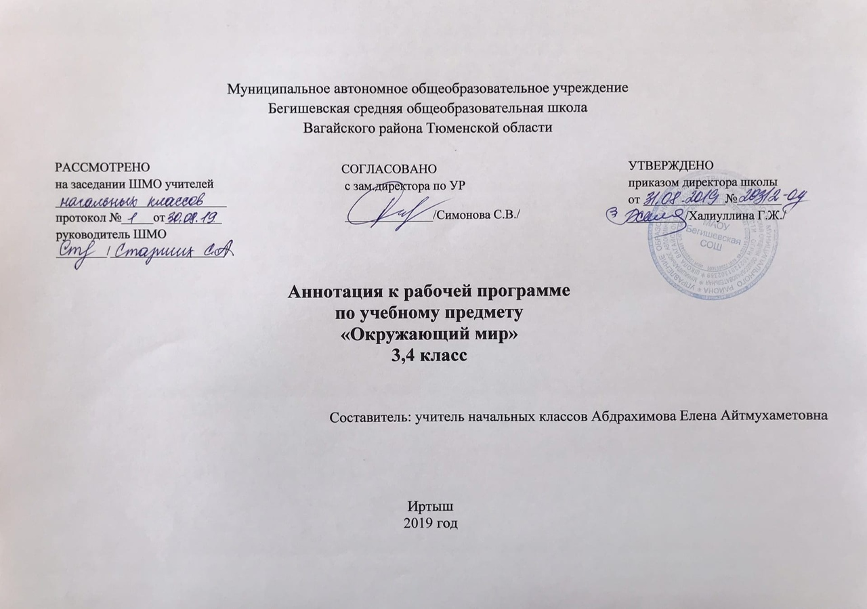«Окружающий мир» в начальной школе – формирование целостной картины мира и осознание места в нём человека на основе единства рационально – научного познания и эмоционально – ценностного осмысления ребёнком личного опыта общения с людьми, обществом и природой.
Основные содержательные линии предмета «Окружающий мир» определены стандартами начального общего образования второго поколения и представлены в программе тремя содержательными блоками: «Человек и природа», «Человек и общество», «Правила безопасной жизни».

Рабочая программа по окружающему миру разработана на основе:

- Концепции «Перспективная начальная школа».
- Авторской программы по окружающему миру О. Н. Федотовой, Г. В. Трафимовой, Л. Г. Кудровой.
- Закон РФ «Об образовании в Российской Федерации» от 29 декабря 2012 года № 273- ФЗ.
- Порядок организации и осуществления образовательной деятельности по основным общеобразовательным программам - образовательным программам начального общего образования (утвержден приказом Минобрнауки России от 30.08.2013 № 1015.
- Приказ Минобрнауки России от 6 октября 2009г. № 373 «Об утверждении федерального государственного образовательного стандарта начального общего образования».
- Приказ Минобразования РФ от 5 марта 2004 г. N 1089 "Об утверждении федерального компонента государственных образовательных стандартов начального общего образования".
- Приказ Министерства образования и науки Российской Федерации от 31.12.2015г. № 1576 «О внесении изменений в федеральный государственный образовательный стандарт начального общего образования, утвержденный приказом Министерства образования и науки Российской Федерации от 6 октября 2009г. № 373»;
- Приказ Минобрнауки России от 07.06.2017 N 506 "О внесении изменений в федеральный компонент государственных образовательных стандартов начального общего образования, утвержденный приказом Министерства образования Российской Федерации от 5 марта 2004 г. N 1089".
- Устав МАОУ Бегишевская СОШ.
- Учебный план МАОУ Бегишевской СОШ.
- Годовой учебный календарный график на текущий учебный год.
- Положение о промежуточной, текущей аттестации и переводе обучающихся.
Учебно-методический комплекс:
Федотова О. Н., Трафимова Г. В., Трафимов С. А. Окружающий мир :
Учебник. В 2 ч. — М.: Академкнига/Учебник.
Федотова О. Н., Трафимова Г. В., Трафимов С. А. Окружающий мир:
Тетрадь для самостоятельной работы (в 2-х частях) — М.:
Академкнига/Учебник.
Федотова О. Н., Трафимова Г. В., Трафимов С. А. Окружающий мир.
Методическое пособие. – М.: Академкнига/Учебник.
Федотова О. Н., Трафимова Г. В., Трафимов С. А. Окружающий мир.
Хрестоматия.- М.: Академкнига/Учебник.
Количество часов:
Согласно учебному плану образовательного учреждения всего на изучение курса «Окружающий мир» в каждом классе начальной школы отводится 2 часа в неделю.
3 и 4 классы – по 68 часов (34 учебные недели)
Цели и задачи:
3 класс: цели и задачи окружающего мира в начальной школе – осмысление личного опыта и приучение детей к рациональному постижению мира.
Несистематизированные отрывочные знания можно использовать лишь для той цели, для которой они предназначены. В современном быстро меняющемся мире перед человеком встаёт множество неожиданных, новых задач, к которым невозможно подготовиться заранее. В неожиданной ситуации может быть полезна целостная система знаний, а ещё в большей степени – сформированное умение постоянно систематизировать приобретаемую информацию и обнаруживать новые связи и отношения. Наука – это образцовый пример системы знаний, построенный на рациональной основе.
Знакомство с началами наук даёт ученику ключ к осмыслению личного опыта, позволяя сделать явления окружающего мира понятными, знакомыми и предсказуемыми. Предмет «Окружающий мир» создаёт фундамент значительной части предметов основной школы: физики, химии, биологии, географии, обществознанию, истории. Это первый и единственный предмет в школе, рисующий картину природных и общественных явлений. В дальнейшем этот материал будет изучаться на различных предметах. Поэтому именно в рамках данного предмета удаётся решать проблемы, например, экологического образования и воспитания.
Специфика осмысления опыта современным ребёнком состоит в том, что его опыт необычайно широк, но в значительной степени виртуален, то есть получен не путём непосредственного общения с окружающим миром, а опосредованно, через средства массовой информации и прежде всего телевидение. Роль виртуального опыта в дальнейшем будет только возрастать за счёт широкого распространения компьютера, Интернета.
Телевидение не ориентировано на систематическое детское образование, хотя и становится главным «окном» в окружающий мир. Поэтому, не имея возможности противостоять негативным влияниям виртуального опыта, школа должна по возможности его использовать для образовательных целей и организовать освоение виртуального мира школьниками. Поэтому роль предмета «Окружающий мир» весьма велика и возникает необходимость расширения его содержания, поскольку этот предмет должен давать ответы на разнообразные запросы детского опыта, в том числе и виртуального.
Осмысление личного опыта важно ещё и потому, что вводит в мир ученика ценностную шкалу, без которой невозможно формирование никаких целевых установок. Предмет «Окружающий мир» также помогает ученику в формировании личностного восприятия, эмоционального, оценочного отношения к этому миру.
Основные содержательные линии предмета «Окружающий мир» в 3 классе определены стандартами начального общего образования второго поколения и представлены в программе тремя содержательными блоками: «Человек и природа» - 52 ч., «Человек и общество» - 12 ч., «Правила безопасной жизни» - 4ч. (изучается по мере изучения двух первых блоков).
4 класс: Цель курса окружающего мира в начальной школе - формирование у школьников целостной картины окружающей его природной и социальной среды и его места в этой среде как личности.
Основные учебно-воспитательные задачи курса приведены в соответствие с направлениями федерального компонента Государственного стандарта начального общего образования:
- сохранение и поддержка индивидуальности ребенка на основе учета его жизненного опыта (опыта городской жизни – с развитой инфраструктурой, с разнообразными источниками информации и опыта сельской жизни - с естественно-природным ритмом жизни);
- последовательное формирование у школьников обще учебных умений, основанных на способности ребенка наблюдать и анализировать, выделять существенные признаки и на их основе проводить обобщение; специальных умений – работа с научно-популярной, справочной литературой и проведение фенологических наблюдений, физических опытов, простейших методов измерений;
- изучение школьниками взаимосвязей жизнедеятельности человека и природы, человека и общества (на уровне ознакомления), знаний об объектах, явлениях, закономерностях окружающего мира и методах его познания с целью дальнейшего изучения в основной школе естественнонаучных и обществоведческих дисциплин;
- воспитание у школьников бережного отношения к объектам природы и результатам труда людей, сознательного отношения к здоровому образу жизни, формирование элементарной экологической культуры, формирование навыков нравственного поведения в природе, быту, обществе;
- охрана и укрепление психического и физического здоровья детей.
- «Правила и безопасность дорожного движения (в части, касающейся пешеходов и пассажиров транспортных средств).»
Основные разделы рабочих программ.
3 класс:
Изображение Земли на глобусе (12 ч)
Неживая природа (22 ч)
Тайна недр пород. Почва (9 ч)
Природные сообщества (7 ч)
Человек и природные сообщества (8 ч)
Путешествие в прошлое (10 ч)
4 класс:
Земля — планета солнечной системы (3 ч)
Родная страна — Россия (20 ч)
Страны и народы мира (3 ч)
Человек — часть природы. Человек — член общества (22 ч)
История Отечества (20 ч)

Периодичность и формы текущего контроля и промежуточная аттестация.
В 3 классе: В течение учебного года в курсе окружающего мира встречаются несколько контрольных работ:
Вводная проверочная работа ( в начале четверти), итоговая контрольная работа ( раз в четверть), проверочная работа ( каждый раз после изучения нового раздела), тесты ( в течение учебного года).
В 4 классе: Вводная проверочная работа ( в начале четверти), итоговая контрольная работа ( раз в четверть), проверочная работа( каждый раз после изучения нового раздела), тесты ( в течение учебного года).

